ПРЕДВЫБОРНАЯ ПРОГРАММА КАНДИДАТА В ДЕПУТАТЫ
ВИТЕБСКОГО РАЙОННОГО СОВЕТА ДЕПУТАТОВ
ПО СУРАЖСКОМУ ИЗБИРАТЕЛЬНОМУ ОКРУГУ №28
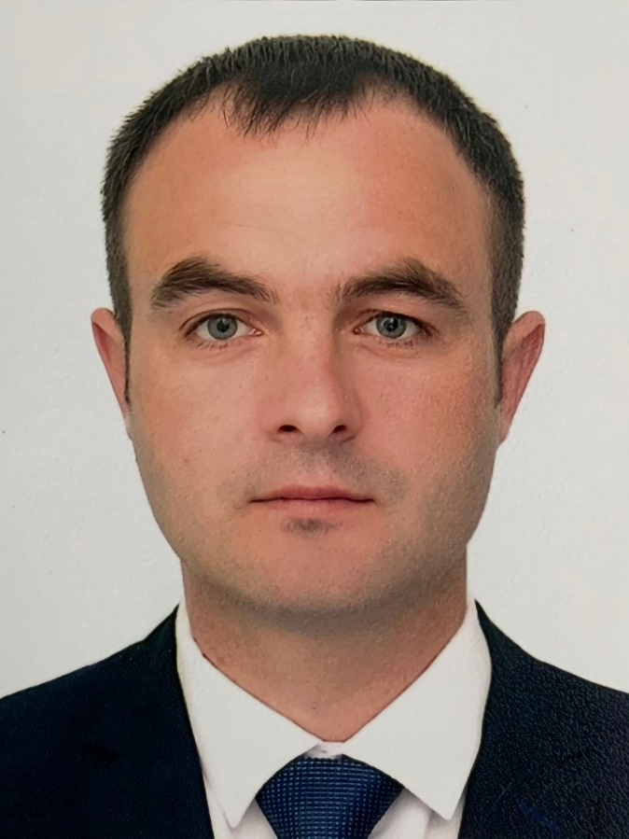 | ПОДЛЕЩУК  ДМИТРИЙ ЛЕОНИДОВИЧ  Родился в 1982 году в деревне Свирки Докшицкого района Витебской области.  Образование высшее. В 2006 году окончил Брянскую государственную инженерно-технологическую академию по специальности «Лесное хозяйство».  Начинал работать в Бегомльском лесхозе лесником, мастером леса, помощником лесничего, лесничим, главным лесничим.  С 19 декабря 2022 года назначен на должность директора Суражского лесхоза.  Беспартийный.  Женат, воспитывает троих детей.
Уважаемые избиратели!

Моя работа в качестве депутата Витебского районного Совета депутатов будет посвящена реализации ваших наказов и решению насущных проблем жителей Суражского края. Отстаивая интересы своих избирателей на разных уровнях, я всегда буду руководствоваться принципом: конкретная помощь и результат! Хорошо знаю, чем ежедневно живет мой округ, что вас волнует, в каком направлении нужно работать, чтобы улучшить качество жизни в районе.
Мои основные жизненные принципы: то, что говоришь, должно соответствовать тому, что делаешь; быть честным перед людьми и собственной совестью.
В жизни ценю надежность и самостоятельность. В людях – профессионализм и ответственность. Я не принимаю поспешных решений. Понимаю: за каждым решением стоят человеческие судьбы. Мое участие в выборах – не только право, но и долг гражданина, способного реально помочь людям.
В случае избрания меня депутатом приложу весь опыт, знания и энергию для: конструктивной работы и взаимодействия представителей всех ветвей власти; усиления роли органов местного самоуправления в жизни общества, расширения их полномочий и увеличения финансирования для создания максимально комфортных условий для проживания жителей в г.п. Сураж; решения вопросов трудоустройства; дальнейшей реализации комплекса мер поддержки многодетных семей, детей-сирот, студентов и молодежи; реализации мероприятий по социальной защищенности инвалидов, воинов-интернационалистов, ветеранов, участников Великой Отечественной войны; решения вопросов жилищно-коммунальной сферы, входящих в мою компетенцию; предоставления молодым людям первого рабочего места с достойной оплатой труда, развития системы наставничества; создания условий для физического и духовного совершенствования граждан, развития международных связей в сфере лесного хозяйства.
Только вместе, уважаемые избиратели, мы добьемся улучшения жизни всех жителей Суража и будем способствовать развитию нашей страны! Мы сильны, когда мы вместе и неравнодушны к бедам тех, кто рядом с нами.

